

7-2-2较复杂的乘法原理


教学目标
1.使学生掌握乘法原理主要内容，掌握乘法原理运用的方法；
2.使学生分清楚什么时候用乘法原理，分清有几个必要的步骤，以及各步之间的关系．
3.培养学生准确分解步骤的解题能力；
乘法原理的数学思想主旨在于分步考虑问题，本讲的目的也是为了培养学生分步考虑问题的习惯．

知识要点
一、乘法原理概念引入
老师周六要去给同学们上课，首先得从家出发到长宁上8点的课，然后得赶到黄埔去上下午1点半的课．如果说申老师的家到长宁有5种可选择的交通工具（公交、地铁、出租车、自行车、步行），然后再从长宁到黄埔有2种可选择的交通工具（公交、地铁），同学们，你们说老师从家到黄埔一共有多少条路线？
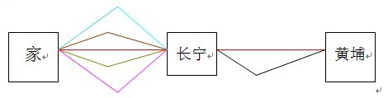
我们看上面这个示意图，老师必须先的到长宁，然后再到黄埔．这几个环节是必不可少的，老师是一定要先到长宁上完课，才能去黄埔的．在没学乘法原理之前，我们可以通过一条一条的数，把线路找出来，显而易见一共是10条路线．但是要是老师从家到长宁有25种可选择的交通工具，并且从长宁到黄埔也有30种可选择的交通工具，那一共有多少条线路呢？这样数，恐怕是要耗费很多的时间了．这个时候我们的乘法原理就派上上用场了．
二、乘法原理的定义
完成一件事，这个事情可以分成n个必不可少的步骤（比如说老师从家到黄埔，必须要先到长宁，那么一共可以分成两个必不可少的步骤，一是从家到长宁，二是从长宁到黄埔），第1步有A种不同的方法，第二步有B种不同的方法，……，第n步有N种不同的方法．那么完成这件事情一共有A×B×……×N种不同的方法．
结合上个例子，老师要完成从家到黄埔的这么一件事，需要2个步骤，第1步是从家到长宁，一共5种选择；第2步从长宁到黄埔，一共2种选择；那么老师从家到黄埔一共有5×2个可选择的路线了，即10条．
三、乘法原理解题三部曲
1、完成一件事分N个必要步骤；
2、每步找种数（每步的情况都不能单独完成该件事）；
3、步步相乘
四、乘法原理的考题类型
1、路线种类问题——比如说老师举的这个例子就是个路线种类问题；
2、字的染色问题——比如说要3个字，然后有5种颜色可以给每个字然后，问3个字有多少种染色方法；
3、地图的染色问题——同学们可以回家看地图，比如中国每个省的染色情况，给你几种颜色，问你一张包括几个部分的地图有几种染色的方法；
4、排队问题——比如说6个同学，排成一个队伍，有多少种排法；
5、数码问题——就是对一些数字的排列，比如说给你几个数字，然后排个几为数的偶数，有多少种排法．

例题精讲
模块一、乘法原理之组数问题
- ⑴由数字1、2可以组成多少个两位数？
⑵由数字1、2可以组成多少个没有重复数字的两位数？
【考点】复杂乘法原理 【难度】1星 【题型】解答
⑴组成两位数要分两步来完成：第一步，确定十位上的数字，有2种方法；第二步确定个位上的数字，有2种方法．根据乘法原理，由数字1、2可以组成2×2=4个两位数，即11，12，21，22．
⑵组成没有重复数字的两位数要分两步来完成：第一步，确定十位上的数字，有2种方法；第二步确定个位上的数字，因为要组成没有重复数字的两位数，因此十位上用的数字个位上不能再用，因此第二步只有1种方法，由乘法原理，能组成2×1=2个两位数，即12，21．
【答案】⑴4 ⑵2

⑴由3、6、9这3个数字可以组成多少个没有重复数字的三位数？
⑵ 由3、6、9这3个数字可以组成多少个三位数？
【考点】复杂乘法原理 【难度】2星 【题型】解答
⑴分三步完成：第一步排百位上的数，有3种方法；第二步排十位上的数，有2种方法；第三步，排个位上的数，有1种方法，由乘法原理，3、6、9这3个数字可以组成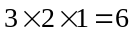个没有重复数字的三位数．
⑵分三步完成，即分别排百位、十位、个位上的数字，每步有3种方法，由乘法原理，由3、6、9这3个数字一共可以组成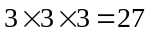个三位数．
【答案】⑴ ⑵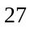

- 用数字0，1，2，3，4可以组成多少个：
⑴ 三位数？
⑵ 没有重复数字的三位数？
【考点】复杂乘法原理 【难度】2星 【题型】解答
⑴ 组成三位数可分三步完成．第一步，确定百位上的数字，因为百位不能为0，所以只有4种选择．
第二步确定十位,所有数字都可以，有种选择；第三步确定个位，也是种选择。共有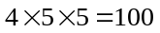种选择。
⑵ 也分三步完成．第一步，百位上有4种选择；第二步确定十位，除了百位上已使用的数字不能用，其他四个数字都可以，所以有4种方法；第三步确定个位，除了百位和十位上已使用过的数字，还有3种选择．根据乘法原理，可以组成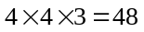个没有重复数字的三位数．
【答案】⑴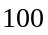 ⑵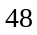

由四张数字卡片：0，2，4，6可以组成 _____个不同的三位数。
【考点】复杂乘法原理 【难度】2星 【题型】填空
【关键词】希望杯，4年级，1试
千位选法有3种，百位3种，十位2种，个位1种，乘法原理3×3×2×1=18个
【答案】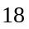个

用五张数字卡片：0，2，4，6，8能组成______个不同的三位数。
【考点】复杂乘法原理 【难度】2星 【题型】填空
【关键词】希望杯，五年级，一试，第8题
4×4×3=48个
【答案】个

- 有五张卡，分别写有数字1、2、4、5、8．现从中取出3张卡片，并排放在一起，组成一个三位数，问：可以组成多少个不同的偶数？
【考点】复杂乘法原理 【难度】3星 【题型】解答
分三步取出卡片．首先因为组成的三位数是偶数，个位数字只能是偶数，所以先选取最右边的也就是个位数位置上的卡片，有2、4、8三种不同的选择；第二步在其余的4张卡片中任取一张，放在最左边的位置上，也就是百位数的位置上，有4种不同的选法；最后从剩下的3张卡片中选取一张，放在中间十位数的位置上，有3种不同的选择．根据乘法原理，可以组成3×4×3=36个不同的三位偶数．
【答案】36

- 有5张卡，分别写有数字2，3，4，5，6．如果允许6可以作9用，那么从中任意取出3张卡片，并排放在一起．问：⑴ 可以组成多少个不同的三位数？⑵ 可以组成多少个不同的三位偶数？
【考点】复杂乘法原理 【难度】3星 【题型】解答
⑴ 先考虑6只能当6的情况最后总的个数只要在这个基础上乘以2就可以了，分三步取出卡片: 第一步确定百位，有5种选择；第二步确定十位，除了百位上已使用的数字不能用，其他4个数字都可以，所以有4种方法；第三步确定个位，除了百位和十位上已使用过的数字，还有3种选择．根据乘法原理，考虑6可以当作9，可以组成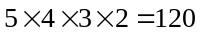（个）不同的三位数．
⑵ 先考虑6只能当6的情况，分三步取出卡片．首先因为组成的三位数是偶数，个位数字只能是偶数，所以先选取最右边的也就是个位数位置上的卡片，有2、4、6三种不同的选择；第二步在其余的4张卡片中任取一张，放在十位数的位置上，有4种不同的选法；最后从剩下的3张卡片中选取一张，放在百位数的位置上，有3种不同的选择．根据乘法原理，6只是6时，可以组成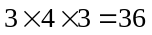（个）不同的三位偶数．这时候算所求的三位偶数并不是简单乘以2就可以的，因为如果个位是6的话变成9就不再是偶数，多乘的还需要减去，个位是6一共有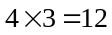（个）不同的三位偶数，所以，可以组成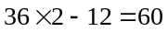（个）不同的三位偶数．
【答案】⑴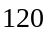 ⑵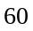

- 用1、2、3这三个数字可以组成多少个不同的三位数？如果按从小到大的顺序排列，213是第几个数？
【考点】复杂乘法原理 【难度】3星 【题型】解答
排百位、十位、个位依次有3种、2种、1种方法,故一共有3×2×1=6(种)方法,即可以组成6个不同三位数.它们依次为123,132,213,231,312,321．故213是第3个数．
【答案】6个；第3个

有一些四位数，它们由4个互不相同且不为零的数字组成，并且这4个数字和等于12.将所有这样的四位数从小到大依次排列，第35个为 ．
【考点】复杂乘法原理 【难度】3星 【题型】解答
4个互不相同且不为0的数字之和等于12，只有两种可能：1+2+3+6或者1+2+4+5．根据乘法原理，每种情况可组成4×3×2×1=24个不同的四位数，一共可组成48个不同的四位数．要求从小到大排列的第35个数，即求从大到小排列的第14个数．我们从千位最大的数开始往下数：千位最大可以取6，而千位是6的数共有3×2=6个；接下来是5，千位为5的数也有6个．所以第13个数应为4521，第14个是4512，答案为4512．
【答案】4512

- 对于由1~5组成的无重复数字的五位数，如果它的首位数字不是1，那么可以进行如下的一次置换操作：记首位数字为k，则将数字k与第k位上的数字对换．例如，24513可以进行两次置换：24513→42513→12543．可以进行4次置换的五位数有 个．
【考点】 【难度】星 【题型】填空
【关键词】迎春杯，六年级，初赛，12题
要进行次置换，设首位为(不为，有种选择)，那么第次与置换的第位上的数可能为和，有种选择；设与置换的为，现在在首位，此时要与置换的第位上的数可能为，，，有种选择；设与置换的为，则此时在首位，那么此时与置换的数组成为，，，，只有种选择；设为，那么最后只能是与置换.所以要进行次置换共有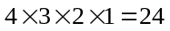种方法，那么共有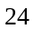个数可以进行四次置换.
另解：也可以反过来考虑，进行次置换后，，，，四个数分别在第，，，位上，那么只能在首位上，故经过次置换后得到的数必定是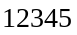.与，，，中的某个数置换一次有种选择，这个数与其它的个数置换有种选择……也可以得到符合条件的数有个.
【答案】个

- 将1332，332，32，2这四个数的10个数码一个一个的划掉，要求先划位数最多的数的最小数码，共有多少种不同的划法？
【考点】复杂乘法原理 【难度】4星 【题型】解答
从小到大一步一步的分步划，遇到出现岔路的情况分类考虑．从位数最多的1332开始：
⑴划掉1332中的1，剩下332，332，32，2四个数；
⑵划掉位数最多的332中的2，有2种不同的顺序，划掉后剩下33，33，32，2四个数；
⑶划掉32中的2，剩下33，33，3，2；
⑷两个33中，各划掉一个3，有4×2=8种划掉的顺序，之后剩下3，3，3，2四个数；
⑸划掉2后，剩下3，3，3，有3×2=6种划掉的顺序．
根据乘法原理，共有不同的划法：2×8×6=96种．
【答案】96种

一个三位数，如果它的每一位数字都不小于另一个三位数对应数位上的数字，就称它“吃掉”另一个三位数，例如：532吃掉311，123吃掉123，但726与267相互都不被吃掉．问：能吃掉678的三位数共有多少个？
【考点】复杂乘法原理 【难度】3星 【题型】解答
即求百位数不小于6，十位数不小于7，个位不小于8的自然数．百位数不小于6，有4种；十位数不小于7，有3种；个位不小于8，有2种．由乘法原理，能吃掉678的三位数共有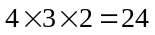种．
【答案】

- 如果一个四位数与一个三位数的和是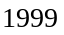，并且四位数和三位数是由个不同的数字组成的，那么，这样的四位数最多能有多少个？
【考点】复杂乘法原理 【难度】3星 【题型】解答
四位数的千位数字是．由于这个四位数与三位数的相同位数上的数字之和小于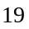，所以这个四位数与三位数的相同位数上的数字之和均等于．这两个数的其他数字均不能为．
四位数的百位数字可在、、、、、、中选择(不能是9)，有7种选择，这时三位数的百位数字是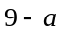；四位数的十位数字可在剩下的个数字中选择，三位数的十位数字是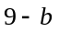．四位数的个位数字可在剩下的个数字中选择，三位数的个位数字是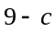．因此，根据乘法原理，这样的四位数有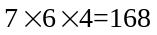个．
【答案】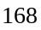

- 用1～9可以组成______个不含重复数字的三位数；如果再要求这三个数字中任何两个的差不能是1，那么可以组成______个满足要求的三位数？
【考点】复杂乘法原理 【难度】3星 【题型】解答
1) 9×8×7=504个．
2）504-（6+5+5+5+5+5+5+6）×6-7×6=210个；
（减去有2个数字差是1的情况，括号里8个数分别表示这2个数是12，23，34，45，56，67，78，89的情况，×6是对3个数字全排列，7×6是三个数连续的123、234、345、456、567、789这7种情况）．
【答案】504；210

- 用数字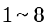各一个组成8位数，使得任意相邻三个数字组成的三位数都是3的倍数．共有 种组成方法．
【考点】复杂乘法原理 【难度】3星 【题型】解答
【关键词】走美杯
中被三除余1和余2的数各有3个，被三整除的数有2个，根据题目条件可以推导，符合条件的排列，一定符合“被三除所得余数以3位周期”，所以8个数字，第1、4、7位上的数被3除同余，第2、5、8位上的数被3除同余，第3、6位上的数被3除同余，显然第3、6位上的数被3整除，第1、4、7位上的数被3除可以余1也可以余2，第2、5、8位上的数被3除可以余2可以余1，余数的安排上共有2种方法，余数安排定后，还有同余数之间的排列，一共有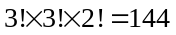（种）方法．
【答案】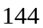

- 电子表用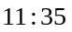表示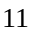点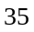分，用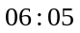表示点分，那么点到点之间电子表中出现无重复数字的时刻有________次．
【考点】复杂乘法原理 【难度】4星 【题型】解答
根据题意，在2点到10点之间，表示小时数的二位数字前一位只能为0，后一位可以为2～9；表示分钟数的二位数字前一位可以为0～5，后一位可以为0～9，再考虑到无重复数字，当时间为2点多、3点多、4点多或5点多时，每一种情况下，表示分钟数的两位数字中前一位有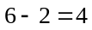种选择，后一位数字有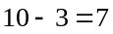种选择，此时有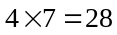种可能，比如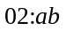时，可以为1，3，4，5，就剩下种可以选择．所以这几种情况下共有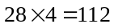种．
类似分析可知，当时间为6点多、7点多、8点多、9点多时，每种情况下都有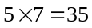种，共有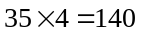种．
所以共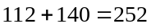种．
【答案】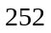

一种电子表在8时31分25秒时显示为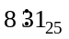，那么从7时到8时这段时间里，此表的5个数字都不相同的时刻一共有______个。
【考点】复杂乘法原理 【难度】4星 【题型】填空
【关键词】走美杯，五年级，初赛，第14题
设A:BC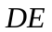是满足题意的时刻，有A为8，B、D应从0，1，2，3，4，5这6个数字中选择两个不同的数字，所以有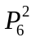种选法，而C、E应从剩下的7个数字中选择两个不同的数字，所以有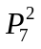种选法，所以共有×=1260种选法．
从8时到9时这段时间里，此表的5个数字都不相同的时刻一共有1260个．
【答案】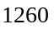个

模块二、车票问题
- 北京到上海之间一共有6个站，车站应该准备多少种不同的车票？(往返车票算不同的两种)
【考点】复杂乘法原理 【难度】3星 【题型】解答
京沪线上中间六个站连北京上海两站一共有8个站，不同的车票上起点站可以有8种，相同的起点站又可以配7种不同的终点站，所以一共要准备8×7=56种不同的车票．
【答案】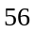

一条线段上除了两个端点还有6个点，那么这段线段上可以有多少条线段？
【考点】复杂乘法原理 【难度】3星 【题型】解答
将这条线段看作是京沪线，点是车站，那么，每一条线段都对应两张来回车票，所以线段的总数是56÷2=28条线段．
【答案】28

某次大连与庄河路线的火车，一共有6个停车点，铁路局要为这条路线准备多少种不同的车票？
【考点】复杂乘法原理 【难度】3星 【题型】解答
不同的车票上起点站可以有6种，相同的起点站又可以配5种不同的终点站，所以一共要准备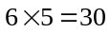种不同的车票．
【答案】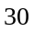

北京到广州之间有10个站，其中只有两个站是大站(不包括北京、广州)，从大站出发的车辆可以配卧铺，那么铁路局要准备多少种不同的卧铺车票？
【考点】复杂乘法原理 【难度】3星 【题型】解答
京广线上一共有12个站，其中有四个大站，卧铺车的起点可以有四种，不同的起点站都可以配11个不同的终点站，所以铁路局要准备4×11=44种不同的车票．
【答案】44

模块三、排队问题
- 奥运吉祥物中的个“福娃”取“北京欢迎您”的谐音：贝贝、晶晶、欢欢、迎迎、妮妮．如果在盒子中从左向右放个不同的“福娃”，那么，有 种不同的放法．
【考点】复杂乘法原理 【难度】3星 【题型】解答
【关键词】希望杯
可得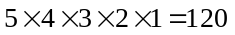（种）．
【答案】

- 五位同学扮成奥运会吉祥物福娃贝贝、晶晶、欢欢、迎迎和妮妮，排成一排表演节目。如果贝贝和妮妮不相邻，共有( )种不同的排法。
【考点】复杂乘法原理 【难度】3星 【题型】填空
【关键词】华杯赛，初赛，第6题
贝贝在左、妮妮在右相邻的排法有4×3×2×1=24（种），贝贝在右、妮妮在左相邻的排法也有4×3×2×1=24（种），总的排法5×4×3×2×1=120（种）。所以贝贝和妮妮不相邻的排法是120-2×24=72（种）。
【答案】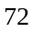种

- 一台晚会上有6个演唱节目和4个舞蹈节目．问：⑴ 如果4个舞蹈节目要排在一起，有多少种不同的安排顺序? ⑵ 如果要求每两个舞蹈节目之间至少安排一个演唱节目，一共有多少种不同的安排顺序?
【考点】复杂乘法原理 【难度】3星 【题型】解答
【关键词】仁华学校
⑴将4个舞蹈节目视为1个节目，七个节目一起排列一共有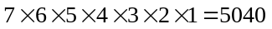个，但舞蹈节目还有种排列．所以一共有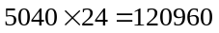种．
优先安排将6个演唱节目顺序，一共有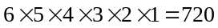种方法，然后将4个舞蹈节目按顺序安插到6个演唱节目前后不同位置，包括首尾一共有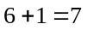个位置可供4个舞蹈节目安插，共有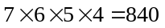个安插方式，所以一共有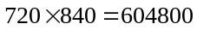种排列方式．
【答案】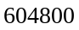

- 新年联欢会共有8个节目，其中有3个非歌唱类节目。排列节目单时规定，非歌唱类节目不相邻，而且第一个和最后一个节目都是歌唱类节目。则节目单可有 种不同的排法。
【考点】复杂乘法原理 【难度】4星 【题型】填空
【关键词】希望杯，六年级，二试，第10题
方法一：乘法原理：
第一步：先从5个歌唱节目里选出2个排在最左面和最右面，共有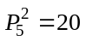（种）；
第二步：将非歌唱类打包当成一个节目，此时中间共需排列3+1，对他们进行排列有：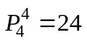（种）；
第三步：对打包后的非歌唱类节目进行全排列，有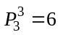（种）
分步，共有：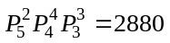（种）。
方法二：
第一步：将5个歌唱类节目进行全排列，有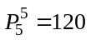（种）；
第二步：使用插板法，中间有4个空格，将相邻的3个非歌唱类节目插入，这3个非歌唱类节目也要进行全排列，则有：则有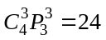（种）。所以共有：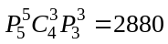（种）
【答案】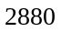种

- 爸爸、妈妈、客人和我四人围着圆桌喝茶。若只考虑每人左邻的情况，问共有多少种不同的入座方法?
【考点】复杂乘法原理 【难度】3星 【题型】填空
【关键词】华杯赛，初赛，第4题
方法一：第一人落座后，考察左邻的人，有3种选择，第二人落座后，考察左邻的人有3种选择，所以共有3×2=6种选择。
方法二：第一人落座有4个位置可选，第一人落座后，坐在他的左面的有三种情况，而每种情况另一人的左邻又有两种，所以共有4×3×2＝24种方法，但由于是圆桌，只考虑相邻情况，不考虑具体坐在哪一面，所以只有24÷4＝6种入座方法。
【答案】种

- 四对夫妇围一圆桌吃饭，要求每对夫妇两人都要相邻，那么一共有多少安排座位的方法？(如果某种排法可以通过旋转得到另一种排法，那么这两种排法算作同一种．)
【考点】复杂乘法原理 【难度】3星 【题型】解答
方法一：事实上如果没有括号中的条件，那么所得的答案是原题答案的八分之一，因为符合原题的所有不同排法都通过旋转可以得到8种各不相同的安排方法．所以可以先求出改掉括号中条件的题目答案．对于改编后的题，显然所有的安排方法分为两大类，如右图所示，每个椭圆中是一对，对于其中的一类，例如右图，第一步，确定1号位的人选：8种，那么2号位只能是他(她)的妻子(丈夫)；第二步确定3号位的人选：6种，那么4号位只能是坐3号位的妻子或丈夫……，如此，对于右图可以有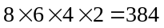种排法，同理左图也有384种排法，一共是768种排法．那么对于有括号中条件的题目一共有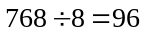种排法．
所以用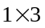的小长方形形覆盖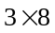的方格网，共有13种不同的盖法．
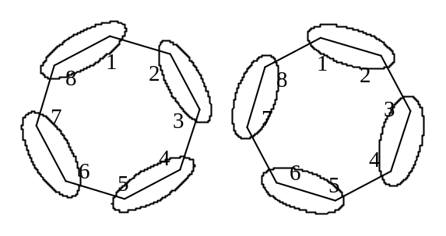
方法二：由于括号中的条件让人很为难，对于一种新的排法，还要将它旋转，看它是否和之前的排法是否相同，当然也可以将所有排法都转到一个特殊的角度，以判断这些排法是否有相同的，所以可以定义一个特殊角度：先将四对夫妇编号，然后规定对于每一种排法1号夫妇面南坐是它的特殊角度，那么如果两种排法都转到特殊角度后，还不完全一样，那么这两种排法就无论如何也不能通过旋转得到相同的排法，所以只要求出特殊角度下的不同排法数，第一步先将4对夫妻的整体位置安排好，当然1号夫妻已经排好了，安排另3对夫妻一共有种排法，如图所示：
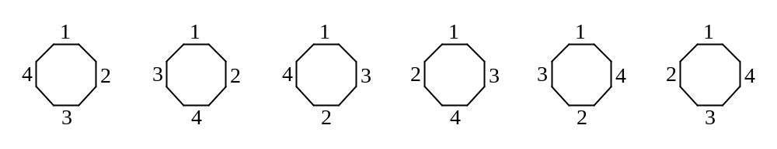
对于以上每一种排法，夫妻之间都可以交换位置，所以一共有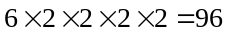种排法．
【答案】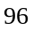

3个3口之家在一起举行家庭宴会，围一桌吃饭，要求一家人不可以被拆开，那么一共有多少种排法？(如果某种排法可以通过旋转得到另一种排法，那么这两种排法算作同一种．)
【考点】复杂乘法原理 【难度】3星 【题型】解答
使用原题的方法二会更方便：共种．
【答案】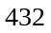

- 编号为1到10的十张椅子顺时针均匀地绕圆桌一圈摆放．5对夫妇入座，要求男女相隔而坐，每对夫妇不能相邻或对面而坐，有 种入座的分配方式．
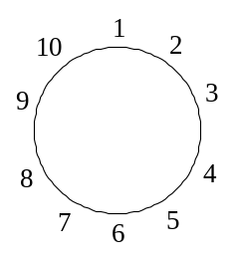
【考点】复杂乘法原理 【难度】3星 【题型】解答
【关键词】日本小学算术奥林匹克，初赛
假设有位丈夫坐在1号位，那么所有的丈夫都坐在奇数号位，妻子则坐在偶数号位．由于妻子不能与丈夫相邻和相对，所以她不能坐在2，6，10号位上，只能坐在4号位或8号位上．也就是说妻子只能坐在丈夫的顺时针或者逆时针方向数第3个位子上．
可以发现，丈夫和妻子的位子的这一关系对每一对夫妇和每一个座位都适用．
对于其中的某一个丈夫，他可以坐在1到10号的任意一个位子上，有10种选择．
不妨设他坐在1号位上，那么他的妻子只能坐在4号位或8号位上．假如坐在4号位上，那么对于坐在7号位上的丈夫，他的妻子只能坐在10号位上；而对于坐在3号位上的丈夫，他的妻子只能坐在6号位上；那么对于坐在9号位上的丈夫，他的妻子只能坐在2号位；对于坐在5号位上的丈夫，他的妻子只能坐在8号位．
可见，只要一对夫妇的位置确定，那么其他4对夫妇的位置关系也就确定了，也就是说，只要确定了其他4位丈夫的座位，那么整个座位分配就确定了．由于4位丈夫之间的位置关系是不确定的，所以有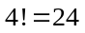种．
同样地，如果坐1号位的丈夫的妻子坐在8号位上，也有24种．所以这名丈夫坐在1号位上共有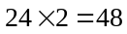种．
那么这名丈夫坐在其它位置上也各有48种．由于每个座位都是编过号的，各个座位互不相同，每一名丈夫和妻子也都不相同，所以不会出现重复的情况，所以满足题意的分配方式有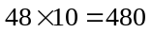种．
【答案】